Муниципальное казенное образовательное учреждение
средняя образовательная школа № 5 г. Кимовска

Портрет слова «засека»: филолого-исторический аспект

учебный проект по русскому языку и истории

Выполнила: Юнцова Виктория
Андреевна, ученица 8 «Б» класса,
МКОУ СОШ №5
Руководитель: учитель русского языка и литературы
Александрова Алла Николаевна

г. Кимовск
2021
Оглавление
Введение………………………………………………………………….….3
Глава 1. Что есмь слово «засека»?............................................................5
  - О значении слова «засека» и словосочетания с ним………………..5
  - Происхождение слова «засека»……………………………………....8
  - Фонетический, морфологический разбор и разбор слова «засека» по составу……………………………………………………………………………..9
Глава 2. Засечные черты – границы Русского государства…………11
2.1. Общая характеристика засечных черт как рубежей Московского государства……………………………………………………………………….11
2.2. Тульская засечная черта………………………………………………18
- Возникновение и устройство Черты……………………………………....18
- Тульский Кремль…………………………………………………………...22
- Общая характеристика городов, входящих в Тульскую засечную черту…………………………………………………………………………....23
Заключение………………………………………………………………...26
Список литературы и других источников……………………………..27

Введение
В 16—17 вв. создание мощной фортификационной линии для защиты от нападения степных кочевников, с использованием естественного природного рельефа, дало возможность мирным хлеборобам укорениться на землях Дикого поля, там, где леса переходили в степь. Общая длина засек в России составляла до 3700 км. В качестве пограничных крепостей на черте возникли десятки больших и малых городов России.
Сохранение исторической памяти одно из важнейших условий укрепления государственности и развития полноценного гражданского общества. Память об исторических событиях, связанных с Большой засечной чертой, знания о природных и культурных достопримечательностях засечного рубежа, понимание филологического содержания самого слова «засека», дают нам, гражданам России, глубокое осознание многовековой сплоченности обширных территорий нашего государства! В этом состоит актуальность, рассматриваемой нами проблемы.
Для чего нужна была и как создавалась засечная черта? Откуда пошло слово «засека»? К сожалению, многие не знают ответа на эти вопросы. Мы постараемся на них ответить. Наша работа будет носить комплексный, межпредметный характер и строится на данных филологии и истории. Слово, как основная единица языка, обладает своим уникальным значением. Благодаря чему, мы можем понять саму суть исторического явления, как такового.
Вследствие всего вышесказанного, мы выдвинули гипотезу: слово «засека» является лексическим историзмом и служит для обозначения государственной границы Русского государства в 16—17 вв. на южных рубежах.
Объект исследования: засечная черта (засека)
Предмет исследования: слово «засека», засечная черта как историческое явление.
Цель исследования: используя словари, исторические исследования и др. источники, собрать разнообразную информацию о значении и употреблении слова «засека» в русском языке и рассмотрение его в историческом контексте как прототипа государственной границы Русского государства в 16—17 вв.
Для достижения поставленной цели нами были определены следующие задачи:
- узнать историю происхождения слова «засека»
- выяснить его лексическое значение
- выявить исторические закономерности развития засечных черт
- узнать особенности Тульской засечной черты.
Для решения задач нами были использованы следующие методы исследования:
- анализ литературных и интернет источников;
- изучение и обобщение, полученных сведений.

Любовь к родному краю
знание его истории - основа,
на которой только и может
осуществлять рост духовной
культуры всего общества.
Д.С. Лихачев

Глава 1. Что есмь слово засека?
  - О значении слова «засека» и словосочетания с ним.
Словарь Ожегова С. И. определяет слово «засека» как преграду из срубленных и наваленных крест-накрест деревьев.
В Толковом словаре Ушакова Д. Н., засека - З´АСЕКА, засеки, жен. 1. Место после рубки леса, покрытое пнями и молодыми побегами. 2. Преграда из наваленных деревьев (ист. и воен.)
Новый толково-словообразовательный словарь русского языка Ефремовой Т. Ф. толкует слово «засека» как: 1. Преграда из срубленных и поваленных деревьев; 2. Устар. Заповедный лес.
В Большой советской энциклопедии слово «засека» - заграждение, устраиваемое из деревьев диаметром ствола от 15 см и более, поваленных крест-накрест вершинами в сторону противника. Засеки широко применялись в качестве основы для устройства засечной черты на границах Русского государства 16-17 вв. В 20 в. засека устраивалась как препятствие против пехоты и конницы противника. Обычно их усиливали колючей проволокой, минами и прикрывали огнем.
Малый академический словарь русского языка дает следующее определение «засеки»: 1. Преграда из наваленных деревьев.
«На лесных дорогах в приближении врага делали засеки – валили деревья вершинами к неприятелю, и конница кочевников увязала в лесах». (Песков, Путешествие с молодым месяцем)
2.Устар. Заповедный лес.
«- Теперь, конечно, - говорил Николай Никитич, - засеки повырубали, и от них остались, пожалуй, одни названия. Вот, например, Козлова Засека около Ясной Поляны, где обитал Лев Николаевич Толстой». (Паустовский, Повесть о лесах).
В тоже время, в единичных случаях, можно встретить употребление слова в мужском роде как синоним слова «сусе́к» (за́сек, за́кром, сукро́м) — место в амбаре, забранное досками в виде неподвижного ларя (большого ящика). Предназначено для ссыпки зерна или хранения муки, а также закладки овощей и картофеля. Например, «Хвались урожаем, когда рожь в засеку посыплешь!».
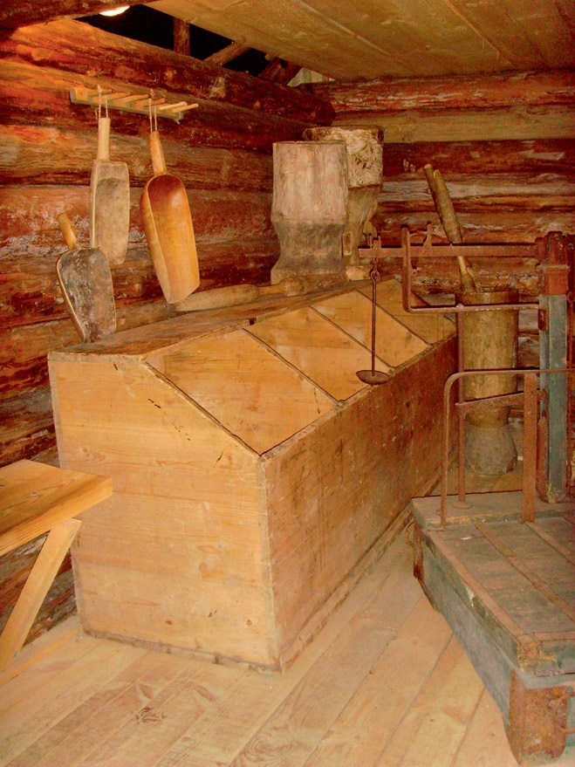
Существительное «засека» можно отнести к лексическим историзмам. Современным носителям русского языка оно известно, благодаря историческим источникам и словарям. В соответствии с ними, так называлось «оборонительное сооружение из поваленных деревьев (для затруднения прохода)» (Словарь русского языка ХI - ХVII вв., 1975г, Вып.5).
Этот вид преграды устойчиво носил название «засека» в связи с тем, что лес «засекали», то есть рубили и клали макушками навстречу врагу. Дере6вья рубили, оставляя пни выше человеческого роста; дерево недорубливали, оно падало, сгибая оставленный кусок древесины. Их сваливали таким образом, чтобы каждое смотрело на разные стороны света. Подрубив, деревья пригибали: они оставались полуживыми, сквозь них прорастали кусты и молодая поросль. Такой завал и называли засекой.
Итак, мы видим, что чтобы соорудить засеку деревья в лесу засекали, то есть надрубали с одной стороны. Сама работа называлась засечным делом. От 17 в. осталось много документов, в которых давался прямой приказ засеки поделать или учинить. Например: «Худые места велеть на засекахъ поделать, засечь и завалять лесом» (Словарь русского языка ХI - ХVII вв., 1975г, Вып.5), «И по приметнымъ местомъ въ лесовыхъ и в крепкихъ местахъ засеки учинить и людей поставить» (Словарь русского языка ХI - ХVII вв., 1975г, Вып.8: 213).
Следовательно, засеку можно было засечь, поделать или учинить; еще засекой можно было засечься, укрепиться («Велел я, холопъ твой, въ лесныхъ местехъ по дорогамъ и по переправамъ засечь засеки» (1667), (Словарь русского языка ХI - ХVII вв., 1975г, Вып.5)). Для обозначения устройства таких преград сразу во многих местах применялось выражение позасечи засеки, например: «И в Вологодскомъ уезде по многимъ дорогамъ засеки позасекли и людей по засекамъ поставили» (1609) (Словарь русского языка ХI - ХVII вв., 1975г, Вып.16: 110).
Словосочетания со словом «засека». Использовались словосочетания засечная черта, засечный лес, засечный острог, засечный сторож, засечный голова, засечные книги и др. Например: «А в засечныя и в иныя заповедныя леса, имъ нипочто не ездити» (Словарь русского языка ХI - ХVII вв., 1975). Человек, несший службу на засеке, назывался засетчиком (Словарь русского языка ХI - ХVII вв., 1975г, Вып.5), засецким или засечным приказчиком. Например, «Третячко Есипов снъ Остерцов в засечных приказщикех» (1578) (Памятники русской письменности ХV - ХVI вв. Рязанский край, 1978: 73). Эти наименования лиц легли в основу фамилий Засекин и Засецкий.

1.2.Происхождение слова.
Существительное «засека» – это отглагольное производное слова «сечь» (рубить). В древнерусский и старорусский периоды глагол «сечь» обозначал не только действие «рубить», но также «разрубить», «срубить», «вырубить», «подрубить» и др. Постепенно, в процессе исторического развития русского языка для выражения разных значений глагола «сечь» стали использоваться префиксальные производные высечь, засечь, насечь, отсечь, пересечь и др. В свою очередь, данные глаголы породили целый ряд имен существительных: засек, засека, насека, отсек, пресек, просека и др. Такие однокоренные образования с нулевым суффиксом от глаголов физического действия регулярно встречаются в 15 - 17 вв.
Приставка «за-» как элемент структуры языка, в словообразовательном гнезде «сечь» использовалось для фиксирования направленности производимого орудийного действия, помогая сформировать представление о его виде. В речи (тексте) это видовое значение могло нейтрализоваться: глаголы сечь, отсечь, насечь нередко используются в одном значении «рубить». Однако, если рассматривать данные слова в контексте, то их различие очевидно. Это отражается и в существовании предметных имен, называющих различные виды сооружений.
Таким образом, слово «засека» появилось из необходимости обозначить цель и продукт труда.
Синонимы к слову «засека»: заграждение, преграда, вал, заслон, баррикада, надолба.

Этимологическая страница.
«Засека» происходит от древнего праславянского корня «сек» (секу, сечь, секира) в значении «резать» или «рубить». Это слово известно во всех славянских языках: украинском – сiкти, белорусском – сячы, болгарском – сечь, польском – scinac, чешском – sec.
Пословица: Лес сечь – не жалеть плеч.
1.3. Фонетический, морфологический разбор и разбор слова «засека» по составу.
Фонетический разбор слова «засека»:
засе́ка→[зас'эка]
В слове «засе́ка»: слогов—3 (за-се-ка), букв—6, звуков—6:
з | → | [з] : согласный, парный звонкий, парный твёрдый
а | → | [а] : гласный
с | → | [с'] : согласный, парный глухой, парный мягкий
е | → | [э] : гласный
к | → | [к] : согласный, парный глухой, парный твёрдый
а | → | [а] : гласный
В связи с тем, что слово имеет отглагольное происхождение, первоначально ударение падало на второй слог. В процессе его использования ударение переместилось на первый слог, что нашло отражение во всех современных словарях. Однако мы произвели фонетический разбор, отталкиваясь от первоначального варианта произношения.
Состав слова «засека»: приставка [за] + корень [сек] + окончание [а]
Основа(ы) слова: засек
Способ образования слова: префиксальный (приставочный)
Однокоренные слова: высекать, пересекать, подсека, просека, рассекать, секатор, секач, секущая.
Морфологический разбор слова «засека»
- Часть речи
Часть речи слова засека — имя существительное.
- Морфологические признаки
- Начальная форма: засека (именительный падеж единственного числа);
- Постоянные признаки: нарицательное, неодушевлённое, женский род, 1-е склонение;
- Непостоянные признаки: именительный падеж, единственное число.
- Синтаксическая роль
Может быть различным членом предложения, смотрите по контексту.
Русские художники не обошли своим вниманием тему засечных черт. Например, Сергей Иванов «На сторожевой границе Московского государства» (1907 г.), Максимильян Пресняков «Засечная черта. Южный рубеж» (2010 г.).
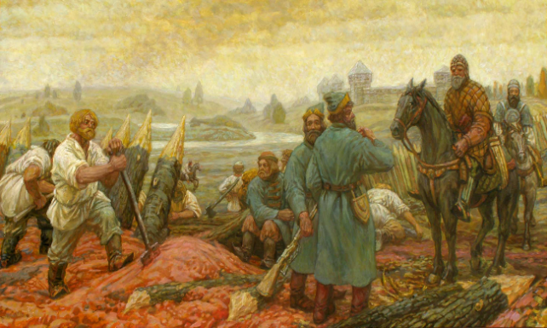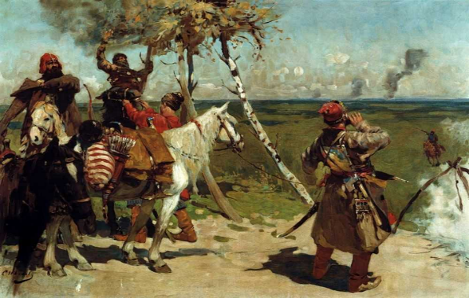
М. Пресняков «Засечная черта. Южный рубеж» С. Иванов «На сторожевой границе Московского государства»
Таким образом, слово «засека» является историческим лексизмом, поэтому встречается в основном в исторических текстах или названиях. Данное существительное производное от глагола «сечь» в значении «рубить» и обозначает особый способ рубки деревьев. Отсутствие фразеологизмов с этим словом, а также пословиц и поговорок говорит об узконаправленном его применении.

Глава 2. Засечные черты – границы Русского государства.
2.1. Общая характеристика засечных черт как рубежей Московского государства.
Засечная черта – эффективный способ обороны, раннего обнаружения неприятеля, который не раз спасал поселения от серьезных разрушений. Задача этой системы – выиграть время, оповестить основные территории об опасности.
Пока китайцы строили свою Великую китайскую стену, русские военные инженеры возводили вдоль границ Московского государства целую систему укреплений, получившую название "Большая засечная черта". Масштаб этого сооружения был настолько большим, что ни одна из стран не смогла построить такое великое оборонительное сооружение. Причем русские ратные люди первыми начали применять в бою маневр заграждениями.
Сразу оговоримся, идея устроения засек на пути движения вражеских войск применялась еще на заре русской государственности. Соседство со степью, или Диким полем, приводило к столкновениям с кочевыми племенами: хазарами, печенегами, половцами, позже монголо-татарами. Степь жила грабительскими набегами, чтобы их пресечь, Русь строила линии обороны на самых опасных направлениях. Ими и выступали засеки.
Засечные полосы (засеки) – это заграждение из участков леса шириной от 60 до 100 м, которые засекали, примерно, на толщину ствола, на высоте человеческого роста. Деревья выбирали средних и более размеров. Валили их крест-накрест заостренными вершинами в сторону противника. Для того чтобы завал труднее было разобрать, ветки деревьев сплетали и связывали веревками из коры. Растащить деревья завала было невозможно, так как мешали корни, от которых стволы не полностью отрубались. Засека
была непроходима даже для пешего человека.
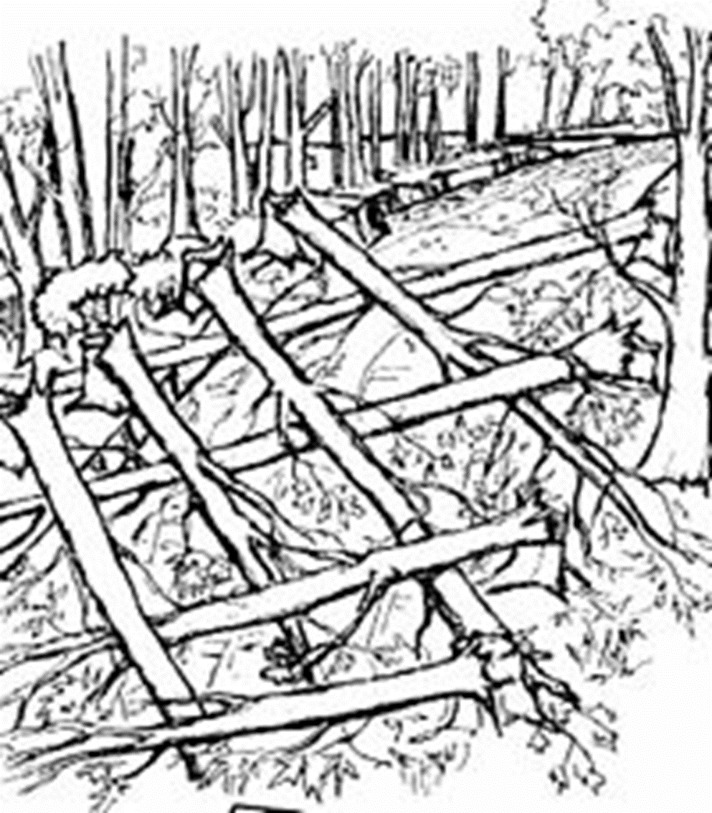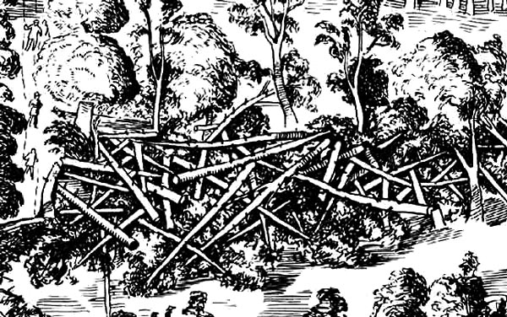
В тылу, в 25 саженях вдоль нее, шла узкая стежка, по которой ездил лишь конный засечный сторож. В редколесье насыпали земляные валы, копали рвы, делали надолбы. Они тянулись на десятки верст. На расстоянии прямой видимости стояли сторожевые башни. Действенность обороны усиливали волчьи ямы, надолбы, частик, доски с железными спицами и т. д.
Протяженность отдельных засек со временем увеличивалась, и они превращались в отдельные линии. Засечные линии состояли из засек в лесах и земляных валов на открытых местах с острожками или городами-крепостцами. Эти линии оборонялись особым земским ополчением, упоминаемым с 14 в. под названием засечной стражи.
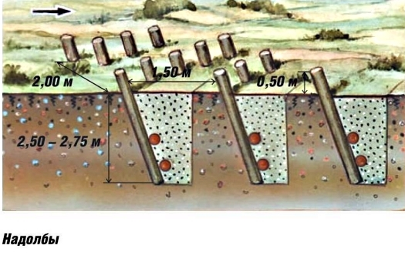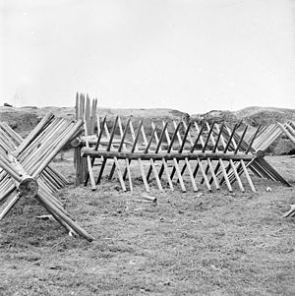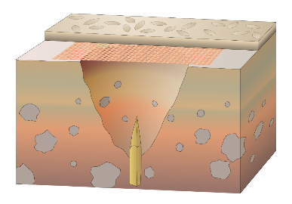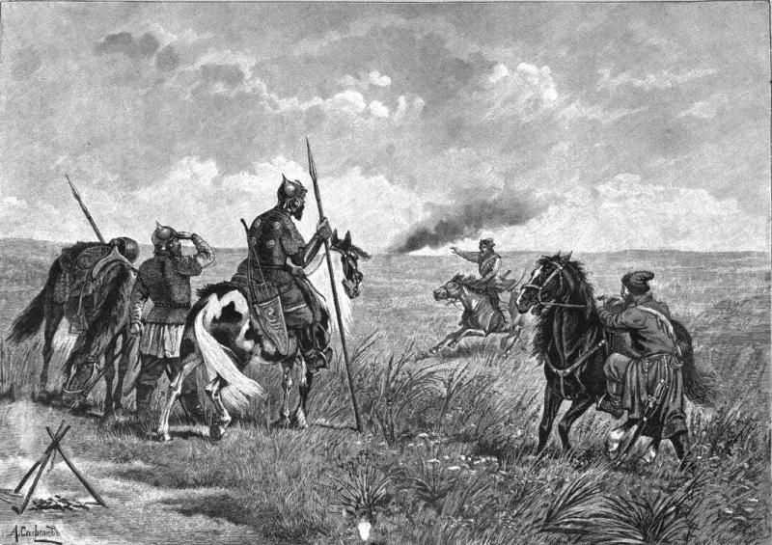
надолбы рогатки волчья яма засечная стража
На момент распада Золотой Орды, в 14-15 вв., территория к югу от реки Оки была сравнительно мало заселена. Московское правительство поощряло освоение этих земель. В тоже время продвижение русских на юг встречало серьезное противодействие со стороны степных кочевников. Их набеги создавали угрозу и для жителей центральных районов России и нередко доходили до Москвы.
Успехи татарских войск определялись двумя обстоятельствами: внезапностью нападения и многочисленностью участников. Татарские войска быстро проникали в пределы Руси и постоянно меняли направление набегов. Главной целью походов был захват имущества, пленных и угон скота.
С учетом данных обстоятельств и строилась оборона русских границ. Она получила «многоступенчатую» систему, в которую входили: 1) города, служившие пунктами сбора русских войск; 2) города-крепости с постоянными, но не столь значительными по численности гарнизонами; 3) укрепленные рубежи большой протяженности, для чего использовались свойства рельефа либо искусственные заграждения; 4) дозорная и станичная службы.
Процесс создания оборонительной системы южных границ государства был длительным. Условно можно выделить несколько этапов создания оборонительной системы на южных границах Руси.
Конец 15 – первая половина 16 вв. Русь объединилась. Стало возможно создать единый рубеж обороны. Его построили на левом берегу Оки, назвав «Берег». Он шел от Серпухова до Коломны, где Оку, уже было не перейти. Берег имел постоянные гарнизоны, которые вели разведку, принимали на себя удар. Его еще называли Поясом Пресвятой Богородицы. Но пояс не был сплошным, каждый город строил линию вправо-влево от себя, засеки только начинали вытягиваться навстречу друг другу, в единую черту.
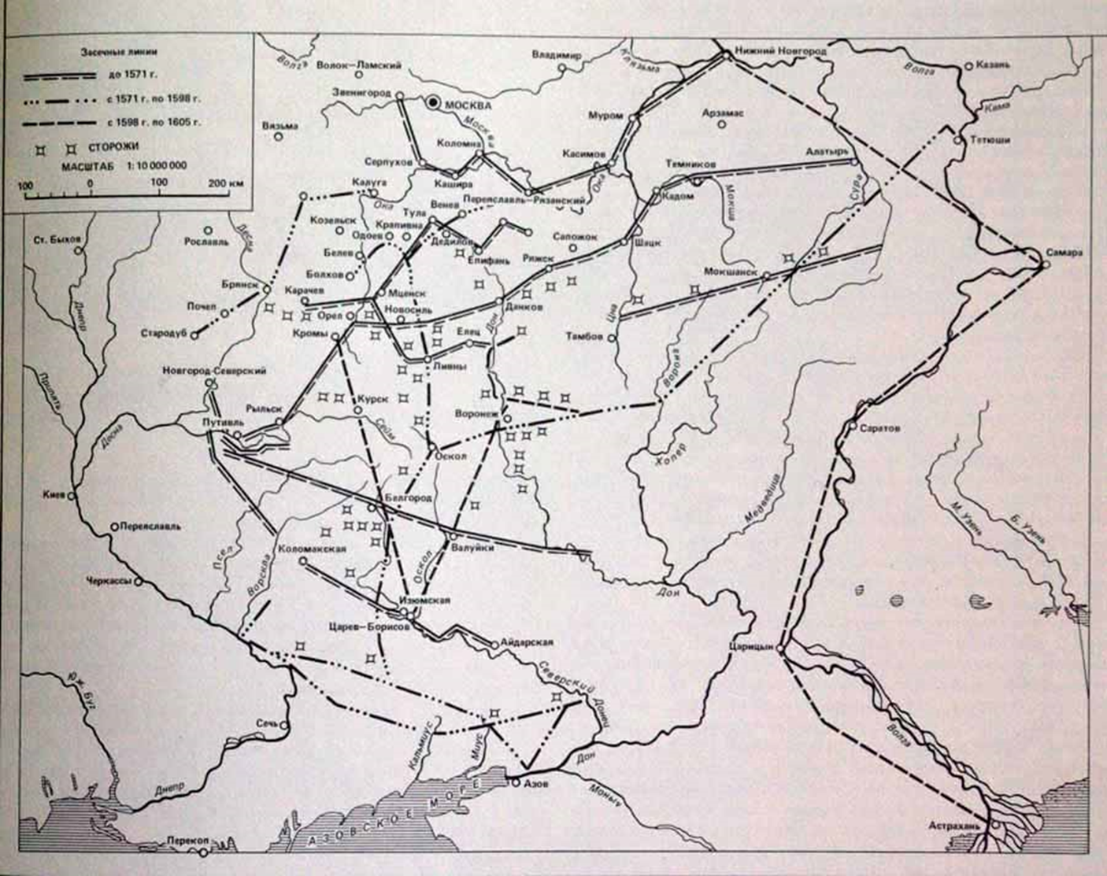
Московское правительство ограничивалось в основном усилением «берега» реки Оки, для чего использовались войска «служилых» татарских царевичей, размещенных в ряде городов (Кашира, Серпухов, Касимов). Были построены каменные крепости в Нижнем Новгороде (1500-1511) и Туле (1507-1520).
Новые укрепления были возведены в Коломне (1531) и Серпухове (1556). На «берег» регулярно высылались полки дворянской конницы, а на юге страны была организована постоянная сторожевая служба.
Служба была организована так, чтобы "сторожи без сторожей не были по весь год ни на один час, доколе большие снега не упадут". Завидев пыль от коней, надвигавшихся кочевников, дозорные, которые вели наблюдение с дерева или другого высокого места, подавали знак напарнику, который "с коня не сседал", и тот мчался с сообщением к следующей стороже. Так, от сторожи к стороже сообщение об опасности передавали в крепости.
С началом Казанских походов Ивана Грозного устроили грандиозный рубеж между Брянскими и Мещерскими лесами.
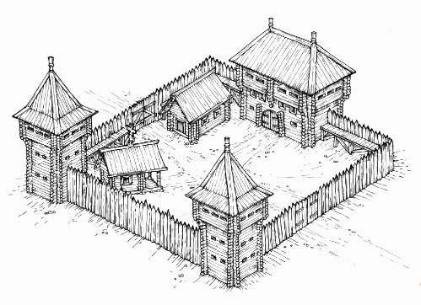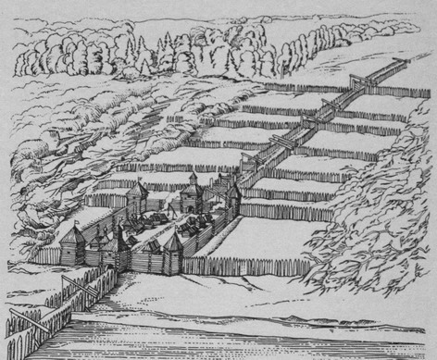 Острог Городок-застава на пути через засечную черту
За короткое время сделали множество засек, назвав по городам: Козельские, Каширские, Веневские, Тульские, Крапивенские, Одоевские, Лихвинские, Перемышльские, Белевские, Рязанские. Их сразу вели единой чертой, строя глубокоэшелонированную оборону. В безлесных местах она удваивалась (между Тулой и Веневом), утраивалась (Белев–Лихвин), учетверялась (Белев–Перемышль).
С 1569 г. войска стали приходить к Оке ежегодно. Обычно 25 марта полки "конны, людны и оружны" становились в городах Серпухове, Тарусе, Кашире, Калуге, Коломне. При появлении неприятеля они занимали укрепления как вокруг этих городов, так и между ними. Осенью полки возвращались домой, и до ранней весны граница никем не охранялась.
В 1571 году происходит реорганизация системы сторожевой и станичной службы, был составлен устав службы и установлены общерусские сторожевые посты в «поле» на берегах Волги, Дона, Оскола и Сейма. Засечная стража жила своими поселками, усиливалась войском из окрестных селений (1 человек с 20 дворов вблизи от Черты, с 3 дворов за 15 км от Черты, с 5 дворов за 25 км). Получала от казны оружие, порох, свинец. На ней было валовое, засечное дело, устранение повреждений, «отвод порух» местным населением. За добросовестную службу сторожам увеличивали земельные наделы, поощряли денежно. На 3-й год службы выдавали 3 рубля для покупки второго коня. При смене сторожей старые ручались за новых. В стражу шли служилые татары, местные жители, беглый народ, пленные смоленские шляхтичи. Сюда бежали крепостные, преступники и просто в поисках лучшей доли. По указам их прощали и принимали на службу; селили на время или навсегда. Все эти люди получали землю, освобождались от налогов, а при появлении врага воевали за свои дома и тем самым за всю остальную Русь.
В конце концов крепости перекрыли все шляхи,
которыми приходил враг: Муравский блокировала Тула, Ногайский — Козлов, Тамбов, Ломов; Изюмский/Калмыцкий шляхи — крепости Усерд, Яблонов, Ефремов.
Государство бдительно следило за состоянием Черты. Отвечал за нее Пушкарский приказ с четко расписанными функциями. Население платило налог для укрепления Черты («засецкие деньги»).
Засечные леса были на заповедном режиме: запрещалось пахать, косить сено, рубить деревья, охотиться, собирать грибы, ягоды и даже просто заходить в лес, дабы не накладывать стежек. За порчу сооружений и порубку штрафовали и даже казнили! Штраф взыскивался и со сторожей. Проходить через засеки можно было только в определенных местах — засечных воротах. О результатах дозора и работ надлежало отписать государю. Имелись правила осмотра засек (нет ли оголенных мест); устройства завалов (дерево для строительства везли извне, чтобы засеку не оголять). Засечное дело достигло на Руси очень высокого уровня.
В конце 16 в. на значительном удалении от Тульской засечной черты, в «диком поле» строятся города Воронеж (1585), Ливны (1585), Белгород (1596), Старый Оскол (1596), Валуйки (1599), Кромы, возобновляется Курск (1596) и возводятся укрепления Царева-Борисова. Функции управления сторожевой и станичной службой полностью перешли к новым городам, так как оперативно управлять ею Москва уже не могла.
В связи с событиями Смутного времени, к 30-м годам 17 в. старые укрепления Черты обветшали и разрушились, поваленные деревья на засеках сгнили, а во многих местах появились новые дороги через засеки, их использовали татары. Неудачи в русско - польской войне 1632-1634 гг. показали, что нельзя решить крупные военно-политические проблемы на западных границах государства, не укрепив надежно южных рубежей страны. Цель реорганизации этого рубежа позднее была сформулирована в грамоте царя Михаила Федоровича: «…чтобы засеками от бусурманов, от крымских и от нагайских воинских людей в наше государство ход отнять и православных крестьян от войны заступить и в плен и в расхищенье…не выдать».
Строительство нового грандиозного оборонительного рубежа на юге России было начато в 1635 г. На засеки посылают воевод с инженерами (иностранными специалистами – фортификаторами), с чертежниками и подъячими; они должны были описать и измерить существующие укрепления. В 1638 г. был проведен опрос жителей городов и селений, расположенных близ черты, о наличии лесов, бродов и рельефе местности. После чего начались восстановительные работы.
Засечную черту восстанавливали более 27 тысяч человек. Это были даточные люди — крестьяне с монастырских, дворцовых и служилых земель. Для засек они вырубали тысячи деревьев, сооружали валы и рвы, строили крепости и остроги. В состав черты входили 27 городов-крепостей, земляные валы и естественные преграды: реки, леса, болота.
Таким образом, мы выделили четыре основных этапа становления южной оборонительной системы рубежей.

2.2. Тульская засечная черта.
- Возникновение и устройство Черты
Через Дикое Поле с юга на север вели шляхи — древние степные дороги, ничем не затрудненные, без водных преград. Самым значимым был Муравский шлях, протяженностью от крымского Перекопа до Тулы. С 16 в. шлях стал головной болью крепнувшей Руси. Во время нападений увозилось все вплоть до гвоздей из строений и подков с копыт павшей лошади. Но главной добычей были люди. Стариков убивали, прочих уводили для продажи в рабство. Тогда же появилось понятие «выбрать село», т. е. угнать в полон всех жителей. Для их выкупа Москва ввела специальный налог, вносимый всеми слоями общества, в том числе и царем. Бандитам платили через посредников, давая даже за простолюдина 250 рублей.
Линия укреплений вдоль Оки была слишком близко к Москве. Это побудило правительство построить еще одну линию укреплений, километров на 400 южнее первой, - Тульскую засечную черту. Она проходила через Одоев - Тулу – Венев и позволила минимизировать потери на этом направлении. В документах 16-17 вв. она называлась Большой засечной чертой. Главным городом ее была Тула.
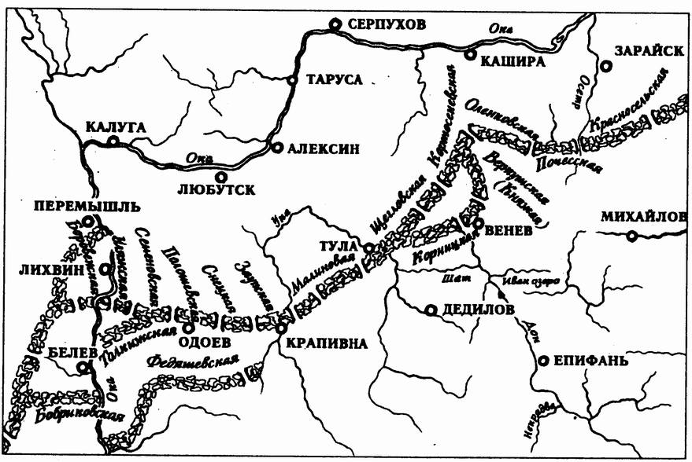Большая засечная черта
На Черте произошли сотни сражений. О татарском набеге на Тулу в 1518 г., когда воеводы Василия 3-его преградили татарам путь при возвращении их назад, на юг летопись сообщает: "Татаре скоро возвратились обратно, но наперед их по лесам пробрались много пеших пограничников, да им дороги засекоша, и многие татар побище" (из "Полного собрания русских летописей", стр.401, том 8).
Огромную орду отразили в 1521 г. и 1531 г. под Белевом, в 1534 г. — на Бобрике у Белева; в 1565 г. успешно отбились в Болхове.
Через Черту ордынцы с 1558 по 1596 г., сумели прорваться только 2 раза: в 1571 г., когда полчища хана Девлет-Гирея сожгли Москву, и в 1591 г., когда войска Кызы-Гирея дошли до столицы.
Официально, началом создания Большой засечной черты принято считать возведение Тульского кремля в 1520 г.
В состав черты вошли некоторые старые реконструированные города (Белев, Одоев, Лихвин, Крапивна, Венев), ряд новых городов (Болхов, Шацк, Дедилов), засеки и валы. Начиналась она от Козельска и заканчивалась, упираясь в Оку, выше Переяславля Рязанского.
На протяжении 16 – первой трети 17 вв. в этих районах строятся новые города (Сапожок, Епифань, Скопин) и возобновляются запустевшие старые (Михайлов); иногда старые поселения переносятся на новые места, более выгодные стратегически (Венев, Крапивна).
Собственно, сведений о виде и характере укреплений самой черты с середины 16 в. по 1638 г. почти не сохранилось. Известно, что в ее состав входили естественные препятствия и соединяющие их искусственные – засеки, рвы, валы, надолбы и др.; на дне речных бродов вбивали острые колья, в воде затапливали бревна с гвоздями.
В 70-е годы 16 в. черта была продолжена на запад, включив города Почеп, Стародуб, Серпейск, Севск. На востоке черта нашла свое продолжение в виде засек Нижегородского края. При Борисе Годунове началось возведение валов возле Тулы – знаменитого Завитая.
Реконструкция Тульской оборонительной линии, направляемая и финансируемая правительством, была закончена в 1638г.
При царе Михаиле Федоровиче Тульскую засеку продлили от Одоева через Козельск и Лихвин до Перемышля, а с другой стороны - от Венева до Рязани. При царе Федоре Алексеевиче засеку еще раз удлинили, и она стала проходить через Крапивну и Каширу.
Стоит отметить, что от Тулы до Венева засечная черта имела две линии укреплений, так как это был один из участков, наиболее часто подвергавшихся нападению.
В ходе реконструкции Засечная черта претерпела некоторые изменения: там, где вырос молодняк, негодный для создания завалов, насыпались земляные валы, некоторые старые ворота были завалены, а новые возведены в более удобных для обороны местах. Повышалась обороноспособность старых укреплений. Деревянные укрепления Тульской черты заменялись деревоземляными, более прогрессивными для того времени и лучше приспособленными для ведения артиллерийского огня. Особое внимание уделялось укреплениям ворот, которые ставились на дорогах и у мостов через реки и топкие места.
В разных местах Засечной черты строились земляные городки. Они были рассчитаны на борьбу с превосходящими силами татар, представляя надежное укрытие для небольшого гарнизона. Эти укрепленные пункты обносились земляным валом. По верху вала шел стоячий острог, над воротами возвышалась башня со срубом для караула. Внутри городка был погреб для хранения боеприпасов, сильно углубленный в землю и покрытый дерном, иногда ставилась караульная изба и клеть для хранения припасов. Между валами городка и засекой оставляли 15-20 саженей свободного пространства, перегороженного частиком, рвами и надолбами.
В целом укрепления засечной черты после ее реконструкции, согласно А. В. Никитину, были трех типов. К первому он относил крепости, построенные еще в 16 в. с максимальным использованием естественных условий: на возвышенностях, при слиянии рек, на обрывистых плато среди оврагов. Преимуществом таких крепостей была хорошая защищенность с флангов и возможность вести артиллерийский огонь веером без перемены позиции орудия. Недостатками - жесткая зависимость от рельефа местности, трудности с водоснабжением и дорогое содержание. Поэтому при реконструкции черты в 1638 г. подобные укрепления больше не строились.
Вторым типом укреплений черты были острожки у многочисленных ворот через засеки. Они представляли собой, как правило, прямоугольный небольшой острог с проездной башней, фланкированный земляными валами, рвами и надолбами. В них размещались только сторожевые посты, а основное войско проживало, вероятно, в близлежащих деревнях.
Третий тип укреплений - это Завитай близ Тулы. Он был выстроен при участии голландского инженера Краферта в виде земляных валов с редутами и раскатами. Необходимость возведения рубежа именно такого типа вызывалась отсутствием лесов в непосредственной близости от Тулы. В результате Тула была прикрыта мощным валом трапециевидного сечения, протянувшимся на 5000 саженей и включавшим в себя 16 меньших и 6 больших земляных башен. Поверх вала были установлены туры – набитый землей плетень, прикрывавший защитников укрепления.
Таким образом, Тульская засечная черта в 17 в. подверглась коренной реконструкции и была дополнена искусственными валами с бастионами.
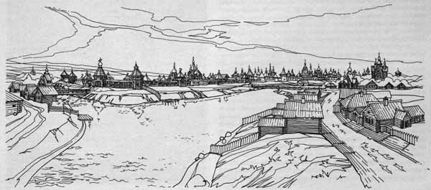 Тула 17в. Реконструкция
- Тульский Кремль
Особо рассмотрим Тульский Кремль. Новая каменная крепость Тулы была построена в 16 в. Размер ее сравнительно невелик. Кремль Тулы – это пример «идеального» решения города-крепости 16 в., его не смог взять ни один неприятель. Архитектура кремля – это симбиоз традиций русского зодчества и западноевропейской военной мысли. Последняя прослеживается в особенностях оборонительных башен, зубцах стен, выполненных в форме ласточкиного хвоста, в сферическом купольном потолке Никитской башни. Еще одна особенность – расположение в низине болотистой поймы реки Упы. В плане Кремль представляет собой прямоугольник, длина сторон которого определена на основе древнерусского пропорционального соотношения стороны квадрата к его диагонали, часто применявшегося в храмовом зодчестве. Периметр его стен около 1 км, а площадь 6 га. Огневая сила была сосредоточена в 9 башнях, вынесенных за стены. Башенные бойницы были расположены веером на разных уровнях.
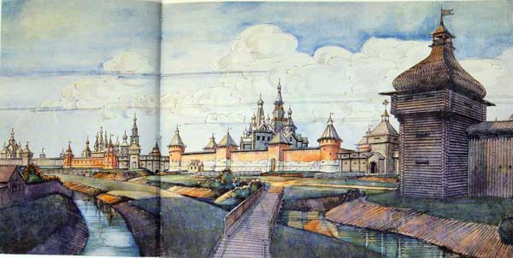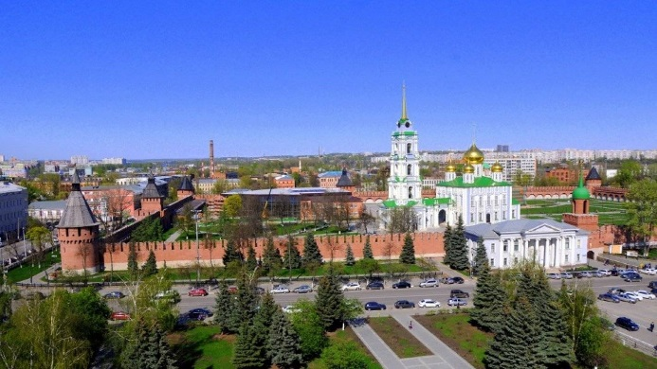
Тульский кремль в 17в Тульский кремль современный вид
Деревянный oстрог Тулы возник вслед за каменным кремлем, охватив значительную территорию с трех сторон от основной крепости. После перестройки острога во второй половине 17 в., его стены состояли из «звеньев», «городней» и были «двойными, дубовыми в две стены»; поверх стен шел мост боевого хода. Высота стен достигала 4 с лишним метров. Среди воротных башен выделялась Крапивенская, отвечающая главной оси кремля. Башня служила основной вертикалью острога и завершалась смотровой вышкой. Часть стен к югу от нее в 17 в. была заменена деревоземляными укреплениями. Земляной вал высотой около 4,5 м был усилен пятью земляными башнями-бастионами; в состав укреплений входили также три деревянные проезжие башни с бойницами. К валу примыкал ров шириной 9-10 м и глубиной 2-2,5 м.
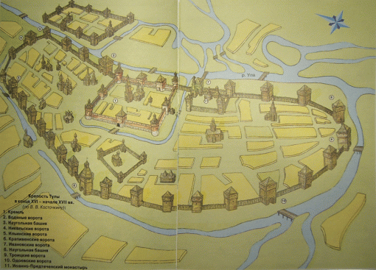 Тульский кремль с острогом
Укрепления острога сравнительно равномерно расположились вокруг прямоугольного в плане кремля, обусловив четкую планировочную структуру посада с основными улицами, сходящимися к главной крепости города и расположенному около ее стен городскому торгу.
- Общая характеристика городов, входящих в Тульскую засечную черту
Рассмотрим более детально описание укреплений городов, входящих в состав Тульской засечной черты. В 17 в. они неоднократно возобновлялись, а нередко и возводились заново. В итоге, вид их стал сравнительно единообразен. С более или менее регулярной застройкой, с деревянными крепостями периметром 200-300 саженей, с семью-девятью башнями. Самая маленькая - крепость Сапожка (6 башен), а самая большая - Белевская крепость (11 башен).
Застройка крепостей и посадов городов Засечной черты также мало отличалась: в крепости обязательно были собор, приказ, тюрьма, караульни, житницы, амбары, на посаде — посадские церкви и дворы жителей. Число церквей варьировалось в зависимости от размеров города: в маленьком Веневе в 20-х годах 17 в. их было 6.
Общим для всех этих городов стало и наиболее полное использование в оборонных целях природных свойств местности. Крепость Дедилова, например, с трех сторон окружали озера, а два озерка находились в самой крепости, что решало проблему водоснабжения во время осады.
Подводя итог всему вышесказанному, отметим, что завершение строительства Тульского кремля в 1520 году и начало создания "Большой засечной черты" имело ключевое значение в истории России, становлении и развитии ее государственности. Возглавляемая Тулой система обороны сосредоточила в себе важнейшие инновации, на столетия предопределившие пути укрепления обороноспособности страны. Город защищал постоянный гарнизон, в состав которого входил отряд "пищальников" - вооруженной огнестрельным оружием пехоты.
Таким образом, в Туле начала складываться и система сторожевой службы, ставшая впоследствии основой государственной пограничной службы. Во второй половине 16 в. Тула превратилась в стратегический центр засечной черты, возведение которой ознаменовало решительное продвижение Русского государства вглубь южнорусских степей и далее к берегам Черного моря.
Засечная черта утратила свое стратегическое значение лишь после того, как границы Русского государства значительно расширились. В конце 18 в. Тульские засеки приписали к Оружейному заводу. За охраной леса стал следить военизированный Корпус лесничих. В него набирали солдат, отслуживших в армии и изъявивших желание пойти на лесную службу.
Лесники не только охраняли лес от самовольных вырубок, но и следили за противопожарными рвами и за правильным использованием сенокосных полян, сдаваемых в долгосрочную аренду.
Сохранившиеся леса Тульских засек можно наблюдать в Суворовском, Одоевском, Белёвском, Дубенском, Арсеньевском районах. Дальше на восток засечная черта представлена отдельными фрагментами лесов. Недалеко от них, расположены Чернский и Плавский район, а также историческое, но почти разрушенное, село Крапивна.
10 ноября 2016 года был подписан Указ Президента России "О праздновании в 2020 году 500-летия возведения Тульского кремля как начала создания Большой засечной черты". Идея проекта "Навстречу 500-летию начала создания Большой засечной черты" - объединение усилий регионов России в изучении и популяризации исторического и природного наследия засечного рубежа, привлечение внимания к приближающемуся юбилею Тульского кремля.
Органы исполнительной власти Тульской области включили в структуру Основных направлений деятельности правительства Тульской области создание к 2024 году особо охраняемый национальный парк «Тульские засеки».

Заключение
Засечные черты – прототип современной государственной границы в Русском государстве в 16—17 вв. и прежде всего на его южных рубежах.
Само слово «засека» является историческим лексизмом и употреблялось изначально только в отношении определенного типа рубки деревьев для оборонительных целей.
Из стихийных мер защиты от нападений кочевников, засека перерождается в хорошо спланированную систему естественных укреплений, включающих крепости-кремли, сторожки и остроги. Отряды войск, проверяющих состояние засек и несущие дежурство в весенне-летний период постепенно вытесняются специализированными военными формированиями, члены которых, проживали на засечных рубежах постоянно и получали за это денежное довольствие и земельные наделы.
На засечной черте возникают малые и большие города. Сначала они выступают опорными пунктами обороны, а затем, когда Черта потеряла свое значение, трансформировались в центры уездов и губерний. Одним из них стала и Тула, превратившаяся из центра оборонительной линии, в большой торговый город с развитой оружейной промышленностью. В тоже время Белев, Одоев, Венев, Алексин, Крапивна стали торгово-ремесленными центрами.
Таким образом, нами была отслежена трансформация слова «засека» со способа рубки деревьев до названия системы защиты южных рубежей Русского государства. Следовательно, цель нашей работы была достигнута.

Список литературы и других источников
- "Градостроительство Московского государства XVI - XVII веков". М. 1994. Под общей редакцией Н.Ф. Гуляницкого
- Шейдаева С.Г. Из истории русских слов: просека, пасека, засека // Филологический класс, 4(54)/2018, с.92 – с.98
- «Новый словарь русского языка. Толково-словообразовательный. Том 1. (А-О)» Ефремова Т.Ф., Изд-во «Русский язык», 2000 г., 1222 с.
- «Малый академический словарь русского языка». Под ред. А.П. Евгеньевой. - 2-е изд., испр. и доп. – М.: Русский язык, 1981-1984.
- «Толковый словарь русского языка» Под ред. Д.Н. Ушакова, Изд-во АСТ, 2010 г., 1022 с.
- «Толковый словарь русского языка» Ожегов С.И., Шведова Н.Ю., Изд-во «Атберг 98», 2010 г. 874 с.
- «Большая советская энциклопедия» Том 9. Под ред. А.М. Прохорова. – 3-е изд., испр. и доп. – М.: Советская энциклопедия, 1972., 624 с.
- http://stepnoy-sledopyt.narod.ru/history/goroda-kreposti/goroda-kreposti.htm
- https://dic.academic.ru/dic.nsf/ruwiki/108259
- https://www.google.com/amp/s/tass.ru/turizm-v-rossii/3809266/amp
- https://ru.m.wikivoyage.org/wiki/Тульские_засеки
- http://mathist.narod.ru/linii.htm
- https://президентские гранты.рф/public/application/
- http://m.ti71.ru/articles/society/po_sledam_zasechnoy_cherty/
- http://www.ote4estvo.ru/sobytiya-x-xiv-vv/176841-zasechnaya-cherta.html
- http://www.tsn24.ru/turisticheskij-marshrut-bolshaya-zasechnaya-cherta-budet-vklyuchen-v-federalnuyu-programmu-moya-rossiya.html
- http://taynikrus.ru/zagadki-istorii/bolshaya-zasechnaya-cherta/
- https://izi.travel/ru/ec0d-tulskie-zaseki/ru

